НАЦИОНАЛЬНЫЙ ИССЛЕДОВАТЕЛЬСКИЙ УНИВЕРСИТЕТ ИТМО

Факультет программной инженерии и компьютерных технологий

Базы Данных

**Лабораторная работа № 4**

Выполнил студент

Двоеглазова Наталья Николаевна 413751

Группа № P3123

Преподаватель:

Горбунов Михаил Витальевич

г. Санкт-Петербург

**2024**

**1. Запросы**

**2. Выполнение:**

**EXPLAIN ANALYZE:**

**1 запрос:**

**2 запрос:**

**3. Планы выполнения запросов:**

**1 запрос:**

Этот план является оптимальным, так как:

1. выборка (2/2) и проекции (2/3) сделаны как можно раньше

2. мы уменьшили размеры промежуточных данных (т.е. уменьшили число операция чтения записи во внешнюю память)

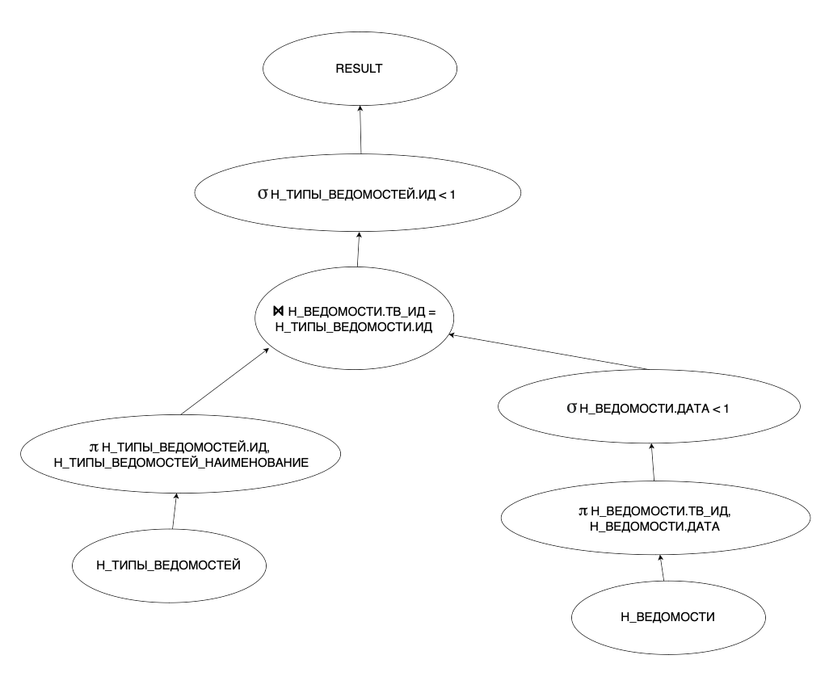

Фильтрация прошла позже => было увеличено кол-во операций чтения записи в память.

Аналогичная ситуация.

**2 запрос:**

Мы выполнили выборку и проекцию как можно раньше, соответственно – это наилучший план выполнения.

**Добавление индексов:**

**Для первого запроса** можно добавить индекс Н_ТИПЫ_ВЕДОМОСТЕЙ.ИД типа B–TREE (так как поддерживает стандартные операции сравнения, а в нашем запросе выполняется Н_ТИПЫ_ВЕДОМОСТЕЙ.ИД < 1, плюс они используются для сортировки и проверки уникальности данных). Аналогично можно добавить индекс того же типа для Н_ВЕДОМОСТИ.ДАТА < ‘1998-01-5’.

Для тета-соединения можно сделать индекс Н_ВЕДОМОСТИ.ТВ_ИД, Н_ТИПЫ_ВЕДОМОСТЕЙ.ИД (B_TREE), тогда соединение ведомостей по ИД типа ведомостей будет быстрее.

**Для второго запроса** можно создать индекс типа B–TREE для сравнения Н_СЕССИЯ.УЧГОД > “2003/2004”

и индекс типа HASH для Н_ВЕДОМОСТИ.ДАТА =’2002-06-08’ (задать хэш-функцию, которая будет складывать числа 2+2+6+8 = 18 1+8 = 9). Но также можно было бы использовать более эффективное B-TREE, но хотелось использовать что-то кроме него.

Для тета-соединения можно применить B_TREE индекс (эффективен при проверке на равенство) для Н_ЛЮДИ.ИД и Н_СЕССИЯ.ЧЛВК_ИД, чтобы ускорить процесс соединения.

**Изменятся ли планы при добавлении индекса и как?**

Предложенные мной индексы не окажут значительного влияния на планы: проверка условий будет проводиться не по атрибутам, а по их индексам (=> уменьшится время выполнения запроса), а для соединения таблиц использовались бы индексы по Н_ВЕДОМОСТИ.ТВ_ИД, Н_ТИПЫ_ВЕДОМОСТЕЙ.ИД (1 запрос) и Н_ЛЮДИ.ИД, Н_СЕССИЯ.ЧЛВК_ИД (2 запрос). Последовательность действий будет та же, но время выполнения – уменьшится.

**Вывод:**

Во время выполнения работы я познакомилась с понятием индексов и их видами, оптимизацией запросов. Я узнала, как использовать команду EXPLAIN и читать ее вывод.

